Задача 2

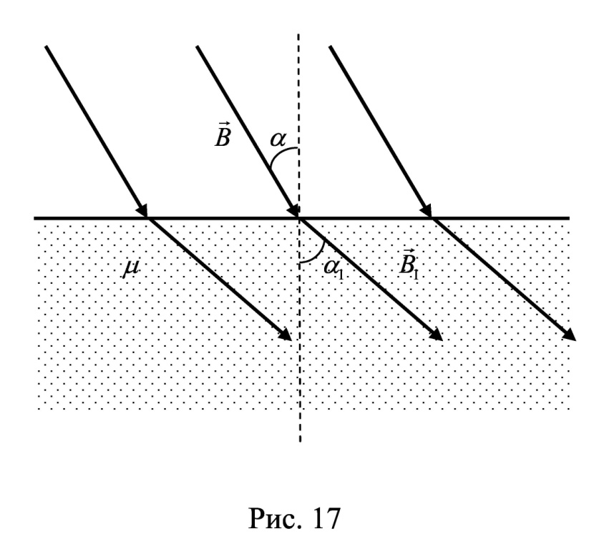
Полупространство, заполненное веществом с магнитной проницаемостью μ, отделено от вакуума бесконечной плоскостью (рис. 17). В вакууме имеется однородное магнитное поле с индукцией B, направление которого составляет угол α с нормалью к поверхности раздела. Найти модуль индукции B₁ магнитного поля в веществе и угол α₁ между вектором индукции магнитного поля в веществе и нормалью к поверхности раздела.
№ вар. | B, α, μ
2 | B = 1 мТл, α = 15º, μ = 10

